ПРЕДВЫБОРНАЯ ПРОГРАММА КАНДИДАТА В ДЕПУТАТЫ
ВИТЕБСКОГО РАЙОННОГО СОВЕТА ДЕПУТАТОВ
ПО ХАЙСОВСКОМУ ИЗБИРАТЕЛЬНОМУ ОКРУГУ №16
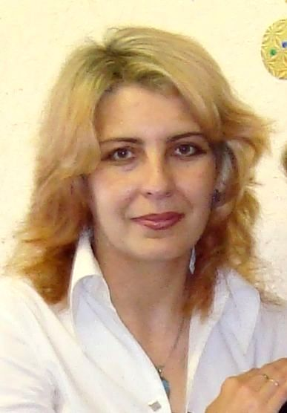 | БАЙДАКОВА  АЛЕКСАНДРА СЕРВЕРОВНА  Родилась я в 1971 году в городе Бекабаде Ташкентской области Узбекистана.  В 1985 году переехала с семьей в город Витебск на постоянное место жительства. Русская. Замужем. Имею дочь.  Образование высшее. Окончила Витебский государственный университет имени П.М. Машерова по специальности «Музыка и пение».  Вся моя трудовая деятельность связана с работой в системе культуры и дополнительного образования детей и молодёжи.  С 1994 года по настоящее время работаю директором и учителем государственного учреждения дополнительного образования детей и молодёжи в сфере культуры «Мазоловская детская школа искусств» Витебского района.
Уважаемые избиратели!

Думая о будущем, а будущее – это наши дети, особое место в своей программе уделяю тематике подрастающего поколения. Меня как кандидата в депутаты волнуют насущные вопросы:
- всесторонняя помощь многодетным семьям;
- психологическая и педагогическая помощь родителям и детям из неблагополучных семей;
- воспитательная работа с подростками;
- интересы в получении образования и рабочих мест, а также строительство жилья молодым специалистам и семьям;
- содействие развития физической культуры, спорта и деятельности самодеятельных творческих коллективов среди населения.
Со всей ответственностью, в тесном сотрудничестве с депутатами Мазоловского сельского Совета депутатов, буду заниматься решением этих и других вопросов моих избирателей.
Уважаемые избиратели! Рассчитываю на вашу поддержку, надеюсь, жизненный и профессиональный опыт, внимание и забота к людям помогут мне вместе с вами решить все поставленные задачи.

